PROJEKT ARCHITEKTONICZNO - BUDOWLANY
ZAMIENNY
BOISK SPORTOWYCH
ORLIK 2012

SPECYFIKACJE TECHNICZNE
WYKONANIA I ODBIORU ROBÓT

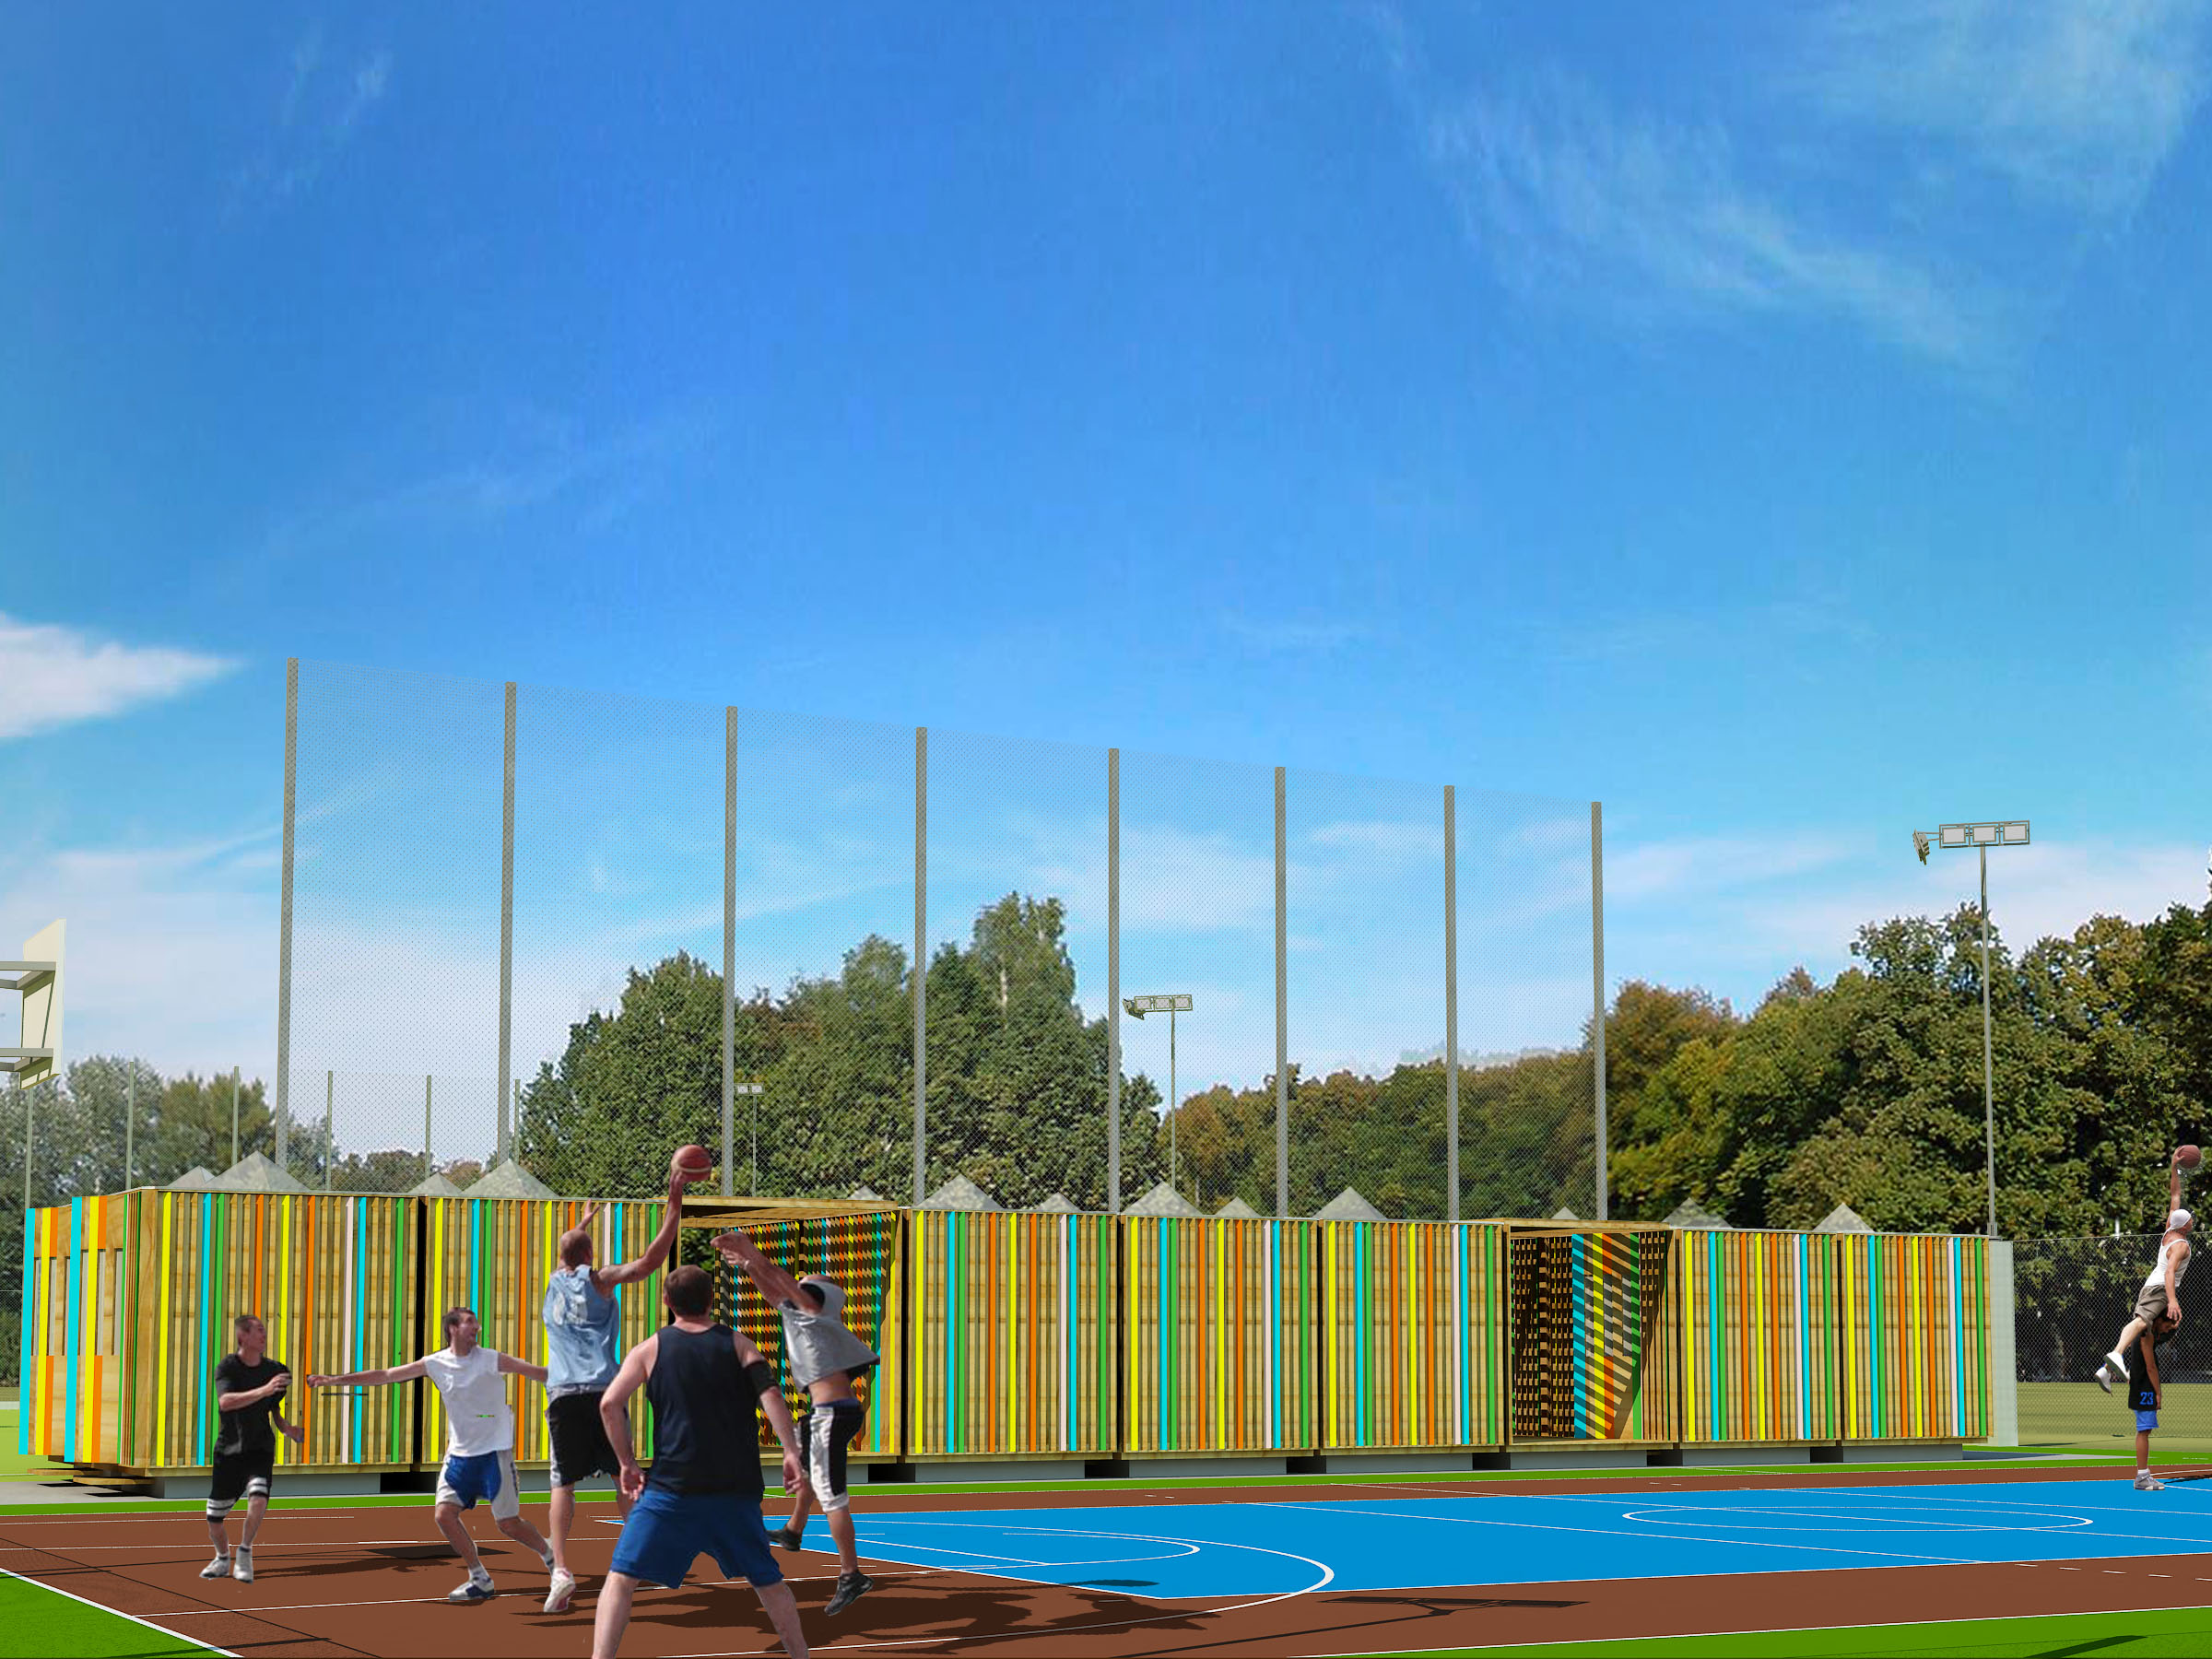

Spis treści specyfikacji technicznych

- 01 Specyfikacja techniczna ogólna
- 02 Specyfikacja techniczna nr 1B – Zaplecze,
- 03 Specyfikacja techniczna nr 2D – Boiska,
- 04 Specyfikacja techniczna nr 3E – Oświetlenie boisk,
- 05 Specyfikacja techniczna nr 4ZT – Ogrodzenie, kostka, zieleń,
- 06 Specyfikacja techniczno-materiałowa.

